Vitória da Conquista, 12 de maio de 2021.

OF. Nº **208**/2021 SECGERAL/CMVC

A Sua Senhoria a Senhora

**Ana Sheila Lemos de Andrade**

**Prefeita Municipal**

Senhora,

Encaminhamos a Sua Senhoria as seguintes **indicações**, aprovadas nos termos regimentais vigente em sessão ordinária realizada pela câmara Municipal. Ante o exposto, solicito o atendimento das referidas proposições e a devida resposta aos Ilustres Vereadores.

→ De autoria do vereador Andreson Ribeiro Alves (PcdoB): 852/2021

→ De autoria do vereador Antônio Ricardo Pereira dos Santos (PCdoB): 866/2021, 875/2021, 887/2021, 894/2021

→ De autoria do vereador Augusto Cândido Correia Santos (PSDB): 896/2021, 898/2021, 899/2021

→ De autoria do vereador Gilvan Nunes Pereira (Dinho dos Campinhos) (PP): 892/2021

→ De autoria do vereador Josenildo Freitas Nascimento (PSC): 893/2021, 900/2021, 901/2021, 902/2021

→ De autoria do vereador Luciano Gomes Lisboa(PCdoB): 873/2021

→ De autoria do vereador Luís Carlos Batista de Oliveira (MDB): 880/2021, 881/2021, 882/2021, 883/2021

→ De autoria do vereador Marcus Vinícius de Morais Oliveira (PODE): 888/2021, 889/2021, 890/2021

→ De autoria da vereadora Maria Lúcia Santos Rocha(MDB): 908/2021, 909/2021, 910/2021, 911/2021

→ De autoria da vereadora Márcia Viviane de Araújo Sampaio (PT): 868/2021, 869/2021, 870/2021, 872/2021

→ De autoria do vereador Orlando de Oliveira Santos Filho (PRTB): 884/2021, 885/2021, 886/2021

→ De autoria do vereador Valdemir Oliveira Dias (PT): 895/2021

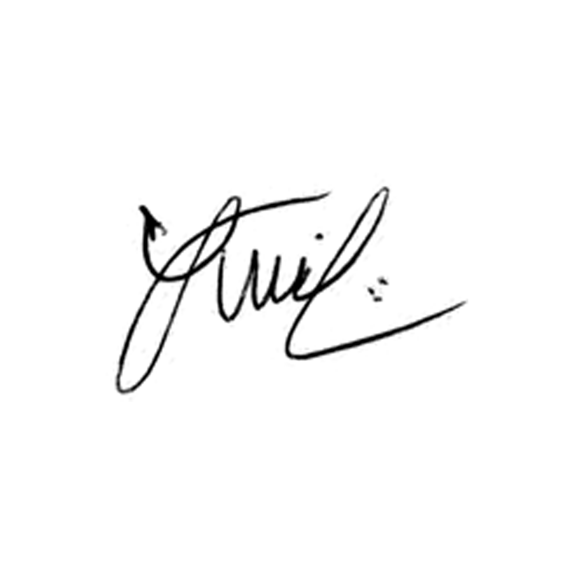

**Luis Carlos Batista**

Presidente